«Новый Бор»

сикт овмöдчöминса Сöвет

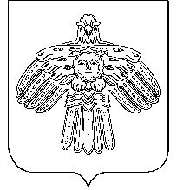

ПОМШУÖМ

РЕШЕНИЕ

Совет сельского поселения

«Новый Бор»

от 14 октября 2016 года № 4-2/3

Республика Коми, пст. Новый Бор

О признании утратившим силу решение Совета сельского поселения «Новый Бор» от 23 мая 2007 года № 1-14/2 «Об утверждении Порядка осуществления муниципального земельного контроля на территории муниципального образования сельского поселения «Новый Бор»

В соответствии с Федеральным Законом от 06 октября 2003 года № 131-ФЗ «Об общих принципах организации местного самоуправления в Российской Федерации»

Совет сельского поселения «Новый Бор» РЕШИЛ:

1. Признать утратившим силу решение Совета сельского поселения «Новый Бор» от 23 мая 2007 года № 1-14/2 «Об утверждении Порядка осуществления муниципального земельного контроля на территории муниципального образования сельского поселения «Новый Бор».

2. Решение вступает в силу со дня принятия.

Глава сельского поселения «Новый Бор» Н.А. Артеева

